Дата: 24.05.22
Клас: 3 – А
Предмет: Математика
Вчитель: Довмат Г.В.
Тема: Ділення. Частини. Чисельник, знаменник.
Мета: актуалізувати знання учнів про чисельник і знаменник; удосконалювати навички розв’язування задач; розвивати обчислювальні навики, логічне і критичне мислення, уяву, увагу, спостережливість, вміння аналізувати і робити висновки; виховувати інтерес до предмета; вміння співпрацювати; виховувати любов до природи і бережливе ставлення до всього живого.

Хід уроку

Користуйтеся презентацією під час опрацювання даної теми уроку

1. Організаційний момент.
Приготуйте, будь ласка, все, що потрібно для уроку: підручник, зошит, ручку, олівці, лінійку, чернетку.
Старанно працюйте. Не забувайте робити хвилинки відпочинку та релаксації під час уроку.

2. Актуалізація опорних знань
1) Усний рахунок . Обчисли вирази та зроби перевірку.
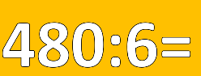
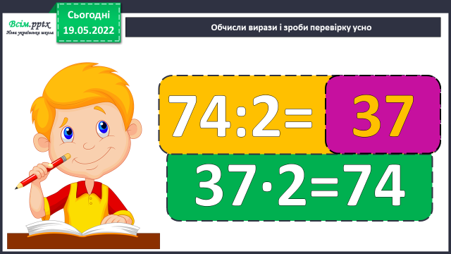
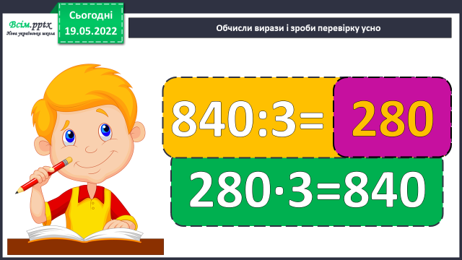

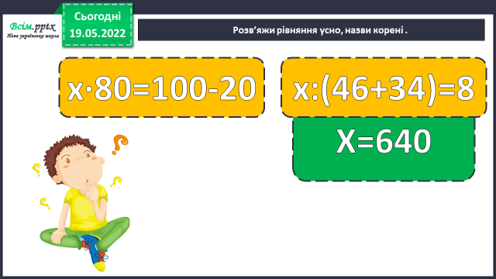
Розв’яжи рівняння , назви корені .

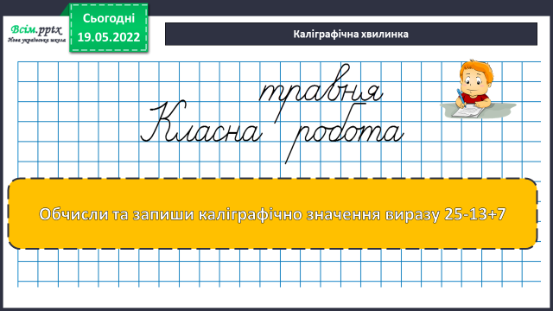
2) Каліграфічна хвилинка.

3) Математичний диктант. Запиши відповіді у рядок.
- Перший множник 6, другий — у 2 рази більше. Запиши добуток.
- Запиши половину числа 880.
- Суму чисел 310 і 690 розділи на 100.
- Різницю чисел 810 і 750 помножте на 4.
- У скільки разів число 9 менше, ніж 900?
- Чому дорівнює добуток, якщо один з множників 903, а другий — 1?
Відповіді:
6 • (6 ∙ 2) = 72; 880 : 2 = 440; (310 + 690) : 100 = 10; (810 – 750) • 4 = 240;
900 : 9 = 100; 903 • 1 = 903.

3. Повідомлення теми уроку.
— Сьогодні на уроці ми повторимо позатабличне множення і ділення на одноцифрове число.
4. Корекція і закріплення знань.
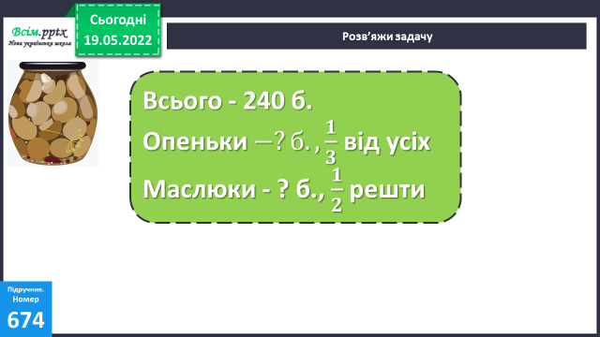
1) №674 Розв’яжи задачу.

Яких грибів було більше?
Міркування:
1) Скільки банок було з опеньками?
2) Скільки банок було з рештою грибів?
3) Скільки банок було з маслюками?
Зробіть висновок у відповіді задачі.

2) Гімнастика для очей: https://www.youtube.com/watch?v=8gvoPGoxnxA&list=PLUbeR5ILeI-Nw4LJaGHziOHc47gksTig4&index=2&t=1s

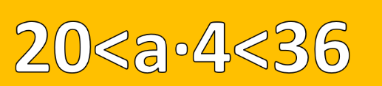
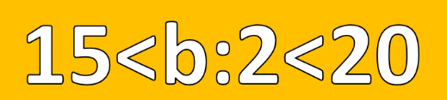
3) №676 Знайди по 2 значення змінних, щоб нерівності були істинні.

4) №678 Обчисли вирази.
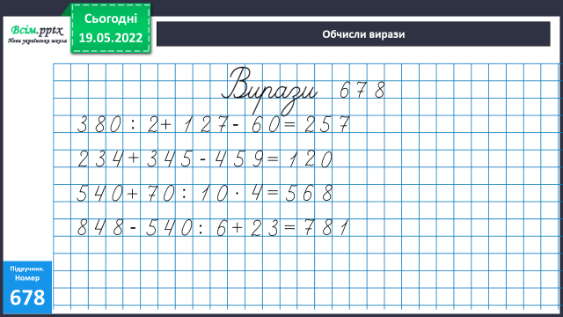

5. Підсумок.
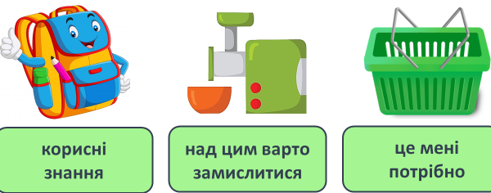
1) Вправа «Ранець – м'ясорубка – кошик»

2) Домашнє завдання.
Задача №679, рівняння № 680.
Задача №679
Великі – 26 к.
Малі - ? к., у 2 рази більше
Міркування:
1) Скільки малих контейнерів навантажили на платформу?
2) Скільки всього контейнерів?

Роботи надсилайте на Human.

